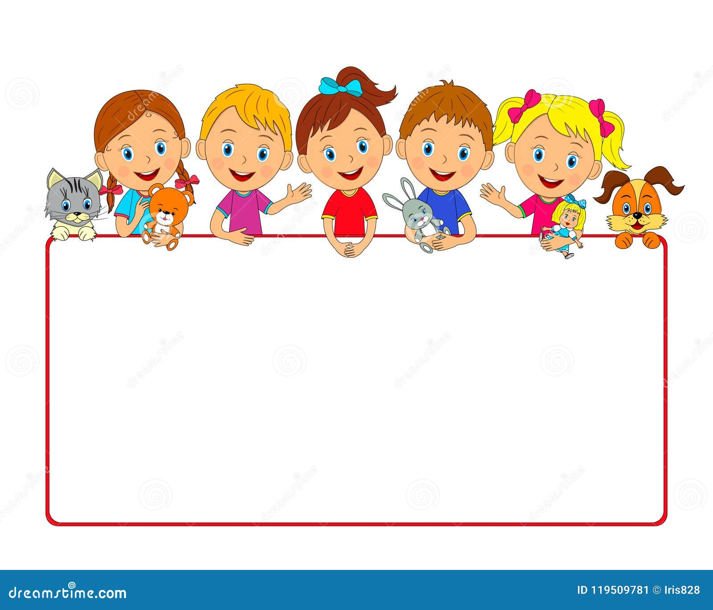 В 2025/2026 учебном году в учреждении функционирует:

Группа второго раннего возраста (с 1 до 2 лет)

Первая младшая группа (с 2 до 3 лет)

Группа интегрированного

обучения и воспитания (с 2 до 3 лет)



Вторая младшая группа (с 3 до 4 лет)

Вторая младшая группа (с 3 до 4 лет)

Специальная группа №1 (с 6 до 7 лет)

Специальная группа №2 (с 5 до 6 лет)



Средняя группа (с 4 до 5 лет)

Группа интегрированного

обучения и воспитания (с 4 до 5 лет)

Старшая группа (с 5 до 6 лет)